Memorando

Para: Licda. Cesia Keren Umaña/ Oficial de Acceso a la Información Publica

De: Elena Yamileth Ayala Franco / Mediadora

Fecha: 11 de julio de 2023
Asunto: Tercera actualización de memoria de labores

Reciba saludos cordiales.

Sírvase la presente para dar respuesta a memorando de Ref. UAIP-103-2023, en donde se entrega la tercera actualización de memoria de labores realizadas por la Unidad de Mediación, los cuales se detallan a continuación:

MEMORIA DE LABORES TERCER TRIMESTRE
UNIDAD DE MEDIACIÓN

ACTIVIDADES REALIZADAS:
N° | ACTIVIDAD REALIZADA | MES | PERSONAS BENEFICIADAS
1 | Atención a usuarios de mediación | Julio, agosto y Septiembre | 60 contribuyentes
2 | Apertura de casos de mediación | Julio, agosto y Septiembre | 09 contribuyentes
3 | Derivación de casos no mediables | Julio, agosto y Septiembre | 48 Contribuyentes
 | Capacitación a personal de Campo, para dar a conocer los servicios de mediación. | Septiembre | Personal de campo de la municipalidad
 | Conmemoración del día de la mediación | Septiembre | Personal de la Unidad de Mediación y contribuyentes
4 | Atención a casos en CLD | Julio, agosto y Septiembre | 18 contribuyentes
5 | Promoción de derechos de niñez y adolescencia. | Julio, agosto y Septiembre | Niñez, adolescencia, padres de familia y docentes de Centros Escolares se realizaron 31 jornadas
6 | Sesiones mensuales de CLD | Julio, agosto y Septiembre | Niñez y adolescencia del municipio

Conmemoración del día de la mediación

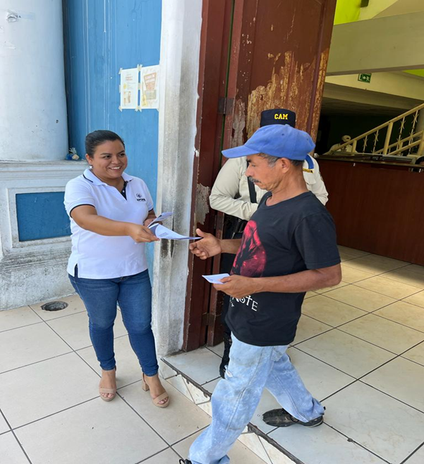

CAPACITACIÓN A PERSONAL DE CAMPO

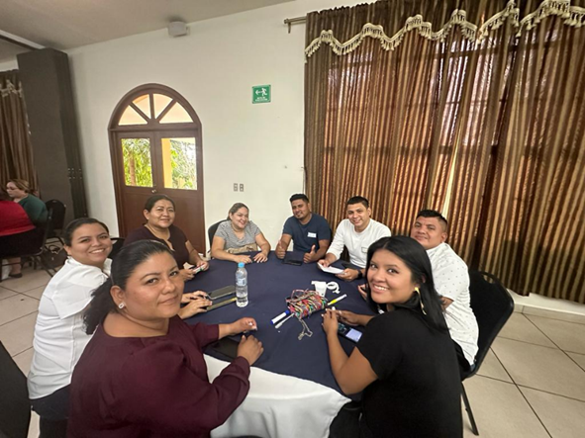

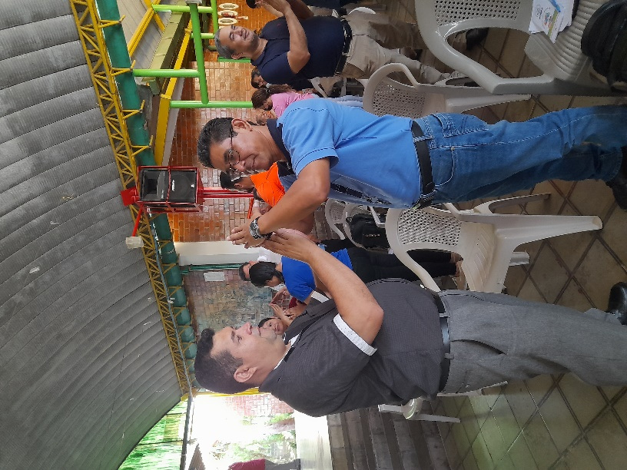
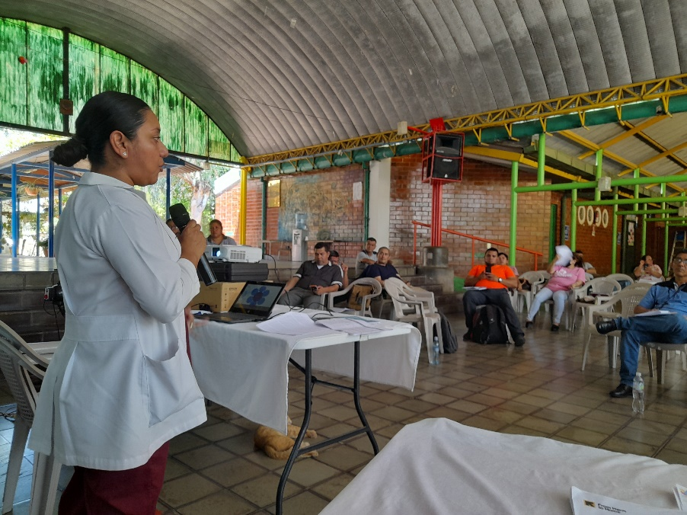
JORNADA DE DIFUSION CON DOCENTES. C.E. ASENTAMIENTO

SESIONES MENSUALES DEL COMITÉ LOCAL DE DERECHOS
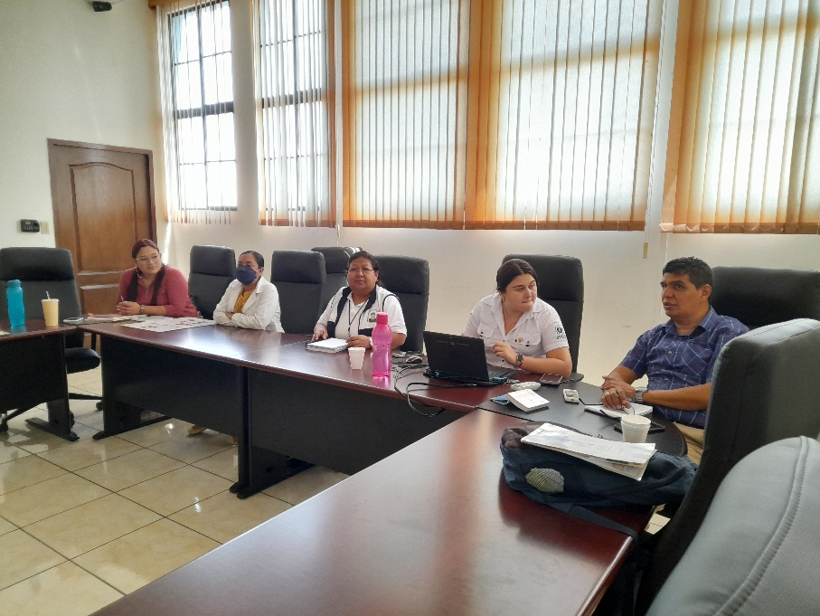

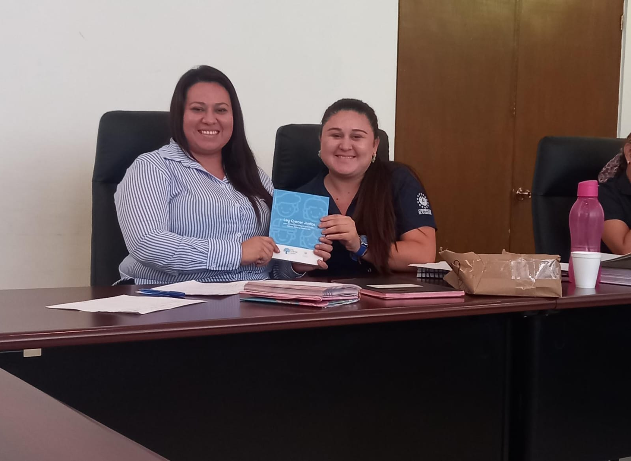

ELENA YAMILETH AYALA FRANCO
MEDIADORA MUNICIPAL

